Βύρωνας 6/1/2019
 ΣΥΛΛΟΓΟΣ ΕΚΠΑΙΔΕΥΤΙΚΩΝ Π.Ε.
ΒΥΡΩΝΑ - ΚΑΙΣΑΡΙΑΝΗΣ – ΠΑΓΚΡΑΤΙΟΥ
«ΡΟΖΑ ΙΜΒΡΙΩΤΗ»

Κωνσταντιλιέρη και Ερυθραίας - Βύρωνας

Web: sylimvrioti.gr e-mail: sylbox@sylimvrioti.gr
ΠΛΗΡ.: Κοπριτέλης Απόστολος – Γλαβίνα Σουζάνα
ΤΗΛ.: 6974732346 σχ. 2107651841 – 6940564044 σχ. 72.11.992
Αριθ. Πρωτ.: 191
ΠΡΟΣ: Μέλη μας
ΚΟΙΝ.: Ενώσεις Γονέων, ΔΟΕ, …ΜΜΕ

135^{ο} Ενημερωτικό

Πάμε 3^{ο} Θέατρο: «Α Π Ο Ψ Ε Α Υ Τ Ο Σ Χ Ε Δ Ι Α Ζ Ο Υ Μ Ε»
του Λουίτζι Πιραντέλλο, σε μουσική Μάνου Χατζιδάκι
ΚΕΝΤΡΙΚΗ ΣΚΗΝΗ του ΕΘΝΙΚΟΥ ΘΕΑΤΡΟΥ
(ΚΤΙΡΙΟ ΤΣΙΛΛΕΡ Αγ. Κωνσταντίνου 22-24, 2105288170)

Παρασκευή 18/1/2019 στις 9 μ.μ. Τιμή εισιτηρίου 12€, όλα πλατεία!
Στην Κεντρική Σκηνή του Εθνικού Θεάτρου παρουσιάζεται για πρώτη φορά το έργο του νομπελίστα Λουίτζι Πιραντέλλο, που σμίγει με τη μουσική του βραβευμένου με Όσκαρ Μάνου Χατζιδάκι, σε σκηνοθεσία του Δημήτρη Μαυρίκιου και τη μουσική διασκευή και ενορχήστρωση του Νίκου Κηπουργού. Ένας θίασος προσπαθεί να διασκευάσει σε θεατρικό έργο το διήγημα του Λουίτζι Πιραντέλλο Λεονόρα, Αντίο! Οι σκηνοθετικές εντολές προκαλούν σύγχυση στους ηθοποιούς, οι οποίοι στο μεταξύ ταυτίζονται τόσο πολύ με τους ρόλους τους, ώστε διώχνουν τον σκηνοθέτη προκειμένου να ζήσουν τις ζωές των χαρακτήρων που υποδύονται!
Το έργο, το οποίο συμπληρώνει την τριλογία (Έξι πρόσωπα ζητούν συγγραφέα, Ερρίκος ο Δ', Απόψε αυτοσχεδιάζουμε) του συγγραφέα υπό τη μορφή «θεάτρου μέσα στο θέατρο», πραγματεύεται το πλέον αγαπημένο του θέμα: τη σύγχυση της φαντασίας με την πραγματικότητα.
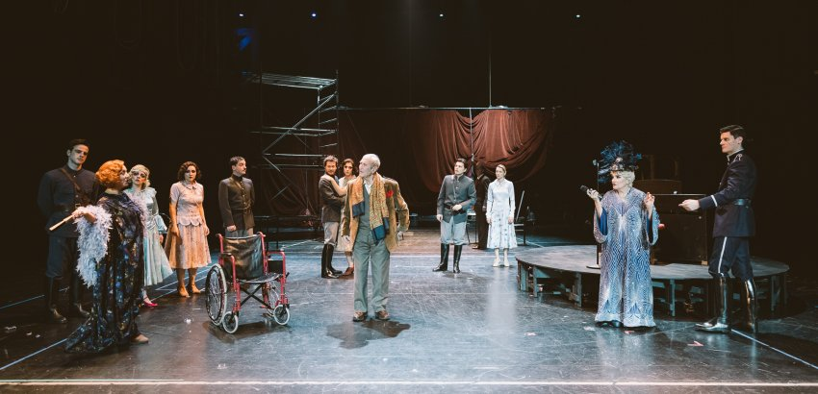
Παίζει και τραγουδάει ένα πλήθος εξαίρετων ηθοποιών, που μπορείτε να δείτε στην ιστοσελίδα του Εθνικού Θεάτρου:
https://www.n-t.gr/el/events/repertory/apopse-aftosxediazoume

Συναδέλφισσες, συνάδελφοι,
Σας επισημαίνουμε ότι για να ισχύσει η κράτησή μας στο Εθνικό Θέατρο απαιτείται η προπληρωμή των εισιτηρίων ως την Παρασκευή 11 του Γενάρη 2018.
Γι’ αυτό τα χρήματα πρέπει να συγκεντρωθούν ατομικά ή ανά σχολείο και να παραδοθούν την Πέμπτη 10/1 ως την ώρα της Γενικής Συνέλευσης του Συλλόγου, που θα γίνει τη μέρα αυτή στις 7 μ.μ. στο 2^{ο} Δ.Σ. Αθηνών.
Κλείνουμε τις θέσεις τηλεφωνικά αλλά οριστικοποιούνται μόνο με την προπληρωμή του εισιτηρίου
στη Σουζάνα Γλαβίνα 6940564044 και στον Πετρίδη Μανώλη 6986701839.
Θα τηρηθεί σειρά προτεραιότητας!
Ταυτόχρονα δηλώνουμε, αν θα πάμε με το λεωφορείο ή μόνοι μας. Είμαστε στο θέατρο ως τις 8.30 μ.μ.

Διαδρομή λεωφορείου: 7:30 μ.μ. τέρμα Καρέα, 7:40 Ρόπτρο (Καραολή Δημητρίου), 7:45 Χρυσ. Σμύρνης (στάση Αγ. Λαζάρου), 7:50 Δεληολάνη, 7:55 Φιλολάου & Εθν. Αντιστάσεως. Το λεωφορείο δεν περιμένει.
Το Δ.Σ.

